Эксплуатационная документация Медицинского Изделия (МИ)

«Лотки для стоматологических инструментов в вариантах исполнения»
Содержание
Инструкция по применению медицинского изделия (МИ): «Лотки для стоматологических инструментов в вариантах исполнения». 2
1. Описание 3
2. Показания 3
3. Области применения 4
4. Противопоказания 4
5. Способ применения 4
6. Методы и средства дезинфекции и предстерилизационной очистки (рекомендации производителя) 16
7. Методы и условия стерилизации, сроки сохранения стерильности 19
8. Требования безопасности и меры предосторожности 19
9. Возможные побочные действия при использовании медицинского изделия 20
10. Сведения о техническом обслуживании, сведения о поверке 20
11. Условия транспортирования и хранения 20
12. Охрана окружающей среды 21
12.1. Требования к охране окружающей среды при применении медицинского изделия 21
Каждое изделие и расходные материалы, используемые во время операции по установке зубных имплантатов и ортопедических компонентов, представляет опасность для здоровья лиц, производящих их обработку после использования. Перед утилизацией в окружающую среду рекомендуется ознакомиться с действующим законодательством и соблюдать его. 21
12.2. Порядок осуществления утилизации и уничтожения, указание, при необходимости, специальных мер предосторожности при уничтожении медицинских изделий 21
13. Срок службы, срок годности 21
14. Сведения о производителе медицинского изделия и уполномоченном представителе 21
14.1. Наименование 21
14.2. Адрес места нахождения 21
14.3. Адрес места производства медицинского изделия 22
14.4. Сведения об уполномоченном представителе. Рекламация 22
Дополнение к инструкции по применению медицинского изделия (МИ): «Лотки для стоматологических инструментов в вариантах исполнения». 23
1. Назначение медицинского изделия 23
1.1. Наименование медицинского изделия 23
1.2. Назначение медицинского изделия 23
1.3. Указание возможности и особенностей применения медицинского изделия для людей с имплантируемыми в организм человека медицинскими изделиями, беременных женщин, женщин в период грудного вскармливания, детей, взрослых, имеющих хронические заболевания 23
1.4. Сведения о возможном влиянии использования медицинского изделия на способность управлять транспортными средствами, механизмами 23
1.5. Условия эксплуатации. Сведения о потенциальных потребителях. 23
1.6. Условия применения медицинского изделия в медицинских организациях, в подвижных транспортных средствах, в полевых или домашних условиях, для общего или индивидуального применения 24
2. Описание принципов, на которых основана работа медицинского изделия, и их особенности 24
3. Техническое описание медицинского изделия 24
3.1. Возможность и способы интегрирования с другими медицинскими изделиями 24
3.2. Информация в соответствии с данными государственного реестра лекарственных средств для медицинского применения о содержащихся в медицинском изделии 24
3.3. Содержание материалов животного и человеческого происхождения 24
3.4. Сведения о предыдущих модификациях 25
4. Основные параметры и характеристики медицинского изделия 25
5. Сведения о программном обеспечении 30
6. Сведения об ЭМС 30
7. Перечень национальных и международных нормативных документов/стандартов, которым соответствует медицинское изделие 30
8. Требования к монтажу и установке 31
9. Гарантийные обязательства 31
10. Резюме по управлению рисками 35

Инструкция по применению медицинского изделия (МИ): «Лотки для стоматологических инструментов в вариантах исполнения».
Лотки для стоматологических инструментов в вариантах исполнения:
Лоток для хирургических инструментов GM вспомогательный;
Лоток для хирургических инструментов для установки имплантатов GM/WS;
Лоток для хирургических инструментов для установки имплантатов GM;
Лоток для хирургических инструментов для установки имплантатов GM для направленной хирургии;
Лоток компактный для хирургических инструментов для установки имплантатов GM Helix;
Лоток для вспомогательных инструментов GM;
Лоток для хирургических инструментов СМ вспомогательный;
Лоток для инструментов для установки имплантатов Facility;
Лоток компактный для инструментов для установки имплантатов;
Лоток для хирургических инструментов для установки имплантатов CM, WS, Facility;
Лоток для инструментов для установки конических имплантатов CM;
Лоток для хирургических инструментов для направленной хирургии для установки имплантатов Facility;
Лоток стартовый для хирургических инструментов для направленной хирургии;
Лоток для хирургических инструментов для направленной хирургии для установки дентальных имплантатов Titamax;
Лоток хирургических инструментов для направленной хирургии для установки конических имплантатов;
Лоток для ортопедических инструментов.

Символ | Расшифровка
 | Изготовитель МИ
 | Дата изготовления
 | Использовать до
 | Код партии
 | Номер по каталогу (артикул)
 | Не использовать при повреждении упаковки
 | Не допускать воздействия солнечного света
 | Беречь от влаги
 | Верхняя граница температурного диапазона (до +40ºС)
 | Обратитесь к инструкции по применению
 | Соответствует Директиве Совета ЕС
 | Материал
 | Размер
 | Количество
 | Отпускается только по рецепту
NON-STERILE | Нестерильно

Настоящее изделие предназначено для специализированных процедур, выполняемых дипломированными специалистами в области стоматологической имплантации, ознакомленными с технологией направленной хирургии NEODENT®. Для достижения оптимального результата следует работать с настоящим изделием, предварительно изучив соответствующие методики, в надлежащих условиях, т. е. как в операционной.

Описание
Лотки для инструментов - это контейнеры для хранения хирургических и/или ортопедических инструментов. Они изготовлены из полимера, который поддается стерилизации в автоклаве. Они идут в комплекте с силиконовыми опорами для обработки и безопасной фиксации каждого инструмента. Лоток можно оснастить в соответствии с процедурой.
Лотки для инструментов предназначены для размещения инструментов, необходимых для конкретной цели, т.е.:
a) подготовки к установке конкретной линии имплантатов или подготовки операционного ложа и установки дентальных имплантатов НЕОДЕНТ, или
b) общего назначения: Дополнительный лоток (может использоваться для любых инструментов).

Показания
МИ для проведения хирургических операций на костях верхней или нижней челюсти при соблюдении последовательности использования инструментов, что позволяет проводить безлоскутные операции по установке имплантатов в адентичных участках челюсти.

Назначение медицинского изделия
Предназначены для размещения и удержания хирургических и/или вспомогательных стоматологических инструментов во время их стерилизации, хранения и использования.

Области применения
Хирургическая стоматология.

Противопоказания
Для продукции противопоказания не предусмотрены при условии надлежащего использования для целей применения.

Способ применения

Снять крышку с изделия, слегка нажав на запорную систему между основанием и крышкой. Чтобы закрыть лоток, следует поместить крышку на основание и нажать на нее. Для стерилизации дезинфицированные, чистые и сухие инструменты и принадлежности следует укомплектовать в лоток и завернуть в бумагу для автоклава, предназначенную для хирургических изделий. Во время стерилизации лоток не должен касаться стенок автоклава.
Примечание: Пустые лотки для инструментов и инструменты, для которых предусмотрены лоточки, продаются отдельно и должны использоваться в соответствии с их собственными инструкциями по применению.

Комплектация лотка, предусмотренная и рекомендованная производителем:

110.270 Лоток для хирургических инструментов GM вспомогательный

Лоток может быть укомплектован в соответствии с выполняемой процедурой на усмотрение специалиста.

110.287 Лоток для хирургических инструментов для установки имплантатов GM/WS

Артикул | Наименование | Кол-во, шт.
103.170 | Сверло стартовое | 1
103.162 | Сверло спиральное Ø 2.0 мм, стандартное | 1
103.213 | Бор пилотный Ø 2.0/3.0 мм | 1
103.164 | Сверло спиральное Ø 3.0 мм, стандартное | 1
103.166 | Сверло спиральное Ø 3.3 мм, стандартное | 1
103.415 | Бор пилотный GM Ø 3.0/3.75 мм | 1
103.167 | Сверло спиральное Ø 3.8 мм, стандартное | 1
103.168 | Сверло спиральное Ø 4.3 мм, стандартное | 1
103.215 | Бор пилотный Ø 4.3/5.3 мм | 1
103.163 | Сверло спиральное Ø 2.8 мм, стандартное | 1
103.169 | Сверло спиральное Ø 5.3 мм | 1
103.414 | Бор пилотный GM Ø 2.8/3.5 мм | 1
103.415 | Бор пилотный GM Ø 3.0/3.75 мм | 1
103.416 | Бор пилотный GM Ø 3.3/4.0 мм | 1
103.417 | Бор пилотный GM Ø 4.3 мм | 1
103.418 | Бор пилотный GM Ø 4.3/5.0 мм | 1
103.221 | Бор пилотный СМ Ø 5.3/6.0 мм | 1
103.419 | Сверло коническое контурное Ø 3.5 мм | 1
103.420 | Сверло коническое контурное Ø 3.75 мм | 1
103.421 | Сверло коническое контурное Ø 4.0 мм | 1
103.422 | Сверло коническое контурное Ø 4.3 мм | 1
103.423 | Сверло коническое контурное Ø 5.0 мм | 1
103.425 | Сверло коническое Ø 2.0 мм | 1
103.399 | Сверло коническое Ø 3.5 мм | 1
103.402 | Сверло коническое Ø 3.75 мм | 1
103.405 | Сверло коническое Ø 4.0 мм | 1
103.408 | Сверло коническое Ø 4.3 мм | 1
103.411 | Сверло коническое Ø 5.0 мм | 1
105.131 | Имплантовод GM для углового наконечника | 1
105.130 | Имплантовод GM длинный для динамометрического ключа | 1
105.129 | Имплантовод GM короткий для динамометрического ключа | 1
105.002 | Адаптер метчика Alvim для углового наконечника | 1
105.018 | Адаптер метчика Alvim для динамометрического ключа, длинный | 1
105.001 | Адаптер метчика Alvim для динамометрического ключа, короткий | 1
104.060 | Отвертка ручная Neo средняя | 1
104.028 | Рукоятка имплантовода | 1
104.012 | Отвёртка ручная средняя, тип соединения Hex 1.2 мм | 1
128.019 | Индикатор направления для сверла Ø 2.8/3.5 мм | 1
128.020 | Индикатор направления для сверла Ø 3.0/3.75 мм | 1
128.021 | Индикатор направления для сверла Ø 3.3/4.0 мм | 1
128.022 | Индикатор направления для сверла Ø 3.6/4.3 мм | 1
128.023 | Индикатор направления для сверла Ø 4.3/5.0 мм | 1
128.024 | Индикатор направления WS для сверла Ø 4.3/5.0 мм | 1
128.025 | Индикатор направления WS для сверла Ø 5.3/6.0 мм | 1
128.028 | Индикатор высоты GM | 1
129.004 | Глубиномер | 1
129.001 | Инструмент вспомогательный для манипуляций с имплантатами и/или ортопедическими элементами | 1
104.050 | Ключ динамометрический | 1

110.288 Лоток для хирургических инструментов для установки имплантатов GM

Артикул | Наименование | Кол-во, шт.
103.170 | Сверло стартовое | 1
103.162 | Сверло спиральное Ø 2.0 мм, стандартное | 1
103.213 | Бор пилотный Ø 2.0/3.0 мм | 1
103.164 | Сверло спиральное Ø 3.0 мм, стандартное | 1
103.166 | Сверло спиральное Ø 3.3 мм, стандартное | 1
103.415 | Бор пилотный GM Ø 3.0/3.75 мм | 1
103.167 | Сверло спиральное Ø 3.8 мм, стандартное | 1
103.168 | Сверло спиральное Ø 4.3 мм, стандартное | 1
103.163 | Сверло спиральное Ø 2.8 мм, стандартное | 1
103.414 | Бор пилотный GM Ø 2.8/3.5 мм | 1
103.415 | Бор пилотный GM Ø 3.0/3.75 мм | 1
103.416 | Бор пилотный GM Ø 3.3/4.0 мм | 1
103.417 | Бор пилотный GM Ø 4.3 мм | 1
103.418 | Бор пилотный GM Ø 4.3/5.0 мм | 1
103.419 | Сверло коническое контурное Ø 3.5 мм | 1
103.420 | Сверло коническое контурное Ø 3.75 мм | 1
103.421 | Сверло коническое контурное Ø 4.0 мм | 1
103.422 | Сверло коническое контурное Ø 4.3 мм | 1
103.423 | Сверло коническое контурное Ø 5.0 мм | 1
103.425 | Сверло коническое Ø 2.0 мм | 1
103.399 | Сверло коническое Ø 3.5 мм | 1
103.402 | Сверло коническое Ø 3.75 мм | 1
103.405 | Сверло коническое Ø 4.0 мм | 1
103.408 | Сверло коническое Ø 4.3 мм | 1
103.411 | Сверло коническое Ø 5.0 мм | 1
105.131 | Имплантовод GM для углового наконечника | 1
105.130 | Имплантовод GM длинный для динамометрического ключа | 1
105.129 | Имплантовод GM короткий для динамометрического ключа | 1
104.060 | Отвертка ручная Neo средняя | 1
104.028 | Рукоятка имплантовода | 1
128.019 | Индикатор направления для сверла Ø 2.8/3.5 мм | 1
128.020 | Индикатор направления для сверла Ø 3.0/3.75 мм | 1
128.021 | Индикатор направления для сверла Ø 3.3/4.0 мм | 1
128.022 | Индикатор направления для сверла Ø 3.6/4.3 мм | 1
128.023 | Индикатор направления для сверла Ø 4.3/5.0 мм | 1
128.028 | Индикатор высоты GM | 1
129.004 | Глубиномер | 1
129.001 | Инструмент вспомогательный для манипуляций с имплантатами и/или ортопедическими элементами | 1
104.050 | Ключ динамометрический | 1

110.296 Лоток для хирургических инструментов для установки имплантатов GM для направленной хирургии

Артикул | Наименование | Кол-во, шт.
103.395 | Сверло для направленной хирургии Ø 1.3 мм | 1
125.100 | Штифт фиксирующий для хирургического шаблона | 3
103.429 | Экстрактор слизистой узкий | 1
103.430 | Экстрактор слизистой обычный | 1
103.431 | Экстрактор слизистой широкий | 1
103.432 | Сверло Ø 2.0 мм для направленной хирургии | 1
103.433 | Сверло коническое Ø 3.5 мм для направленной хирургии | 1
103.434 | Сверло коническое Ø 3.75 мм для направленной хирургии | 1
103.435 | Сверло коническое Ø 4.0 мм для направленной хирургии | 1
103.436 | Сверло коническое Ø 4.3 мм для направленной хирургии | 1
103.437 | Сверло коническое Ø 5.0 мм для направленной хирургии | 1
103.438 | Сверло коническое Ø 6.0 мм для направленной хирургии | 1
105.139 | Имплантовод GМ узкий для направленной хирургии для углового наконечника | 1
105.140 | Имплантовод GМ обычный для направленной хирургии для углового наконечника | 1
105.141 | Имплантовод GМ широкий для направленной хирургии для углового наконечника | 1
105.142 | Имплантовод GМ узкий для направленной хирургии для динамометрического ключа | 1
105.143 | Имплантовод GМ обычный для направленной хирургии для динамометрического ключа | 1
105.144 | Имплантовод GМ широкий для направленной хирургии для динамометрического ключа | 1
125.130 | Стабилизатор для хирургических шаблонов GM узкий | 2
125.131 | Стабилизатор для хирургических шаблонов GM обычный | 3
125.132 | Стабилизатор для хирургических шаблонов GM широкий | 2
125.133 | Стабилизатор для хирургических шаблонов GM узкий длинный | 2
125.134 | Стабилизатор для хирургических шаблонов GM обычный длинный | 2
105.145 | Имплантовод GМ H11 для направленной хирургии для динамометрического ключа | 1
105.136 | Отвертка Neo, средняя для углового наконечника | 1
104.060 | Отвертка ручная Neo средняя | 1
103.439 | Сверло коническое контурное Ø 3.5 мм для направленной хирургии | 1
103.440 | Сверло коническое контурное Ø 3.75 мм для направленной хирургии | 1
103.441 | Сверло коническое контурное Ø 4.0 мм для направленной хирургии | 1
103.442 | Сверло коническое контурное Ø 4.3 мм для направленной хирургии | 1
103.443 | Сверло коническое контурное Ø 5.0 мм для направленной хирургии | 1
103.444 | Бор пилотный GM для направленной хирургии узкий Ø 3.5 мм | 1
103.445 | Бор пилотный GM для направленной хирургии обычный Ø 3.5 мм | 1
103.446 | Бор пилотный GM для направленной хирургии Ø 3.75 мм | 1
103.447 | Бор пилотный GM для направленной хирургии Ø 4.0 мм | 1
103.448 | Бор пилотный GM для направленной хирургии Ø 4.3 мм | 1
103.449 | Бор пилотный GM для направленной хирургии Ø 5.0 мм | 1
125.119 | Направляющая узкая для свёрл для направленной хирургии Ø 2.0/3.5 мм | 1
125.121 | Направляющая обычная для свёрл для направленной хирургии Ø 2.0/3.5 мм | 1
125.122 | Направляющая обычная для свёрл для направленной хирургии Ø 3.75/4.0 мм | 2
125.126 | Направляющая широкая для свёрл для направленной хирургии Ø 2.0/3.5 мм | 1
125.127 | Направляющая широкая для свёрл для направленной хирургии Ø 4.0/4.3 мм | 1
125.128 | Направляющая широкая для свёрл для направленной хирургии Ø 5.0/6.0 мм | 1
125.120 | Направляющая узкая для конического контурного сверла для направленной хирургии Ø 3.5 мм | 1
125.124 | Направляющая обычная для конических контурных свёрл для направленной хирургии Ø 3.5/3.75 мм | 1
125.125 | Направляющая обычная для конических контурных свёрл для направленной хирургии Ø 4.0/4.3 мм | 1
125.129 | Направляющая широкая для конического контурного сверла для направленной хирургии Ø 5.0 мм | 1
104.050 | Ключ динамометрический | 1
129.001 | Инструмент вспомогательный для манипуляций с имплантатами и/или ортопедическими элементами | 1

110.297 Лоток компактный для хирургических инструментов для установки имплантатов GM Helix

Артикул | Наименование | Кол-во, шт.
103.170 | Сверло стартовое | 1
103.425 | Сверло коническое Ø 2.0 мм | 1
103.399 | Сверло коническое Ø 3.5 мм | 1
103.402 | Сверло коническое Ø 3.75 мм | 1
103.405 | Сверло коническое Ø 4.0 мм | 1
103.408 | Сверло коническое Ø 4.3 мм | 1
103.411 | Сверло коническое Ø 5.0 мм | 1
103.427 | Сверло коническое Ø 6.0 мм, короткое | 1
104.060 | Отвертка ручная Neo средняя | 1
104.028 | Рукоятка имплантовода | 1
103.426 | Удлинитель сверла GM | 1
103.419 | Сверло коническое контурное Ø 3.5 мм | 1
103.420 | Сверло коническое контурное Ø 3.75 мм | 1
103.421 | Сверло коническое контурное Ø 4.0 мм | 1
103.422 | Сверло коническое контурное Ø 4.3 мм | 1
103.423 | Сверло коническое контурное Ø 5.0 мм | 1
105.131 | Имплантовод GM для углового наконечника | 1
105.130 | Имплантовод GM длинный для динамометрического ключа | 1
105.129 | Имплантовод GM короткий для динамометрического ключа | 1
103.414 | Бор пилотный GM Ø 2.8/3.5 мм | 1
103.415 | Бор пилотный GM Ø 3.0/3.75 мм | 1
103.416 | Бор пилотный GM Ø 3.3/4.0 мм | 1
103.417 | Бор пилотный GM Ø 4.3 мм | 1
103.418 | Бор пилотный GM Ø 4.3/5.0 мм | 1
128.028 | Индикатор высоты GM | 1
128.019 | Индикатор направления для сверла Ø 2.8/3.5 мм | 1
128.020 | Индикатор направления для сверла Ø 3.0/3.75 мм | 1
128.021 | Индикатор направления для сверла Ø 3.3/4.0 мм | 1
128.022 | Индикатор направления для сверла Ø 3.6/4.3 мм | 1
128.023 | Индикатор направления для сверла Ø 4.3/5.0 мм | 1
129.004 | Глубиномер | 1
104.050 | Ключ динамометрический | 1

110.294 Лоток для вспомогательных инструментов GM

Артикул | Наименование | Кол-во, шт.
105.135 | Отвертка Neo, короткая для углового наконечника | 1
105.136 | Отвертка Neo, средняя для углового наконечника | 1
105.138 | Отвертка для ортопедических компонентов для углового наконечника | 1
105.137 | Отвертка GM, тип соединения Sext | 1
105.133 | Отвертка Neo короткая для динамометрического ключа | 1
105.132 | Отвертка Neo для динамометрического ключа | 1
105.134 | Отвертка Neo длинная для динамометрического ключа | 1
104.005 | Рукоятка отвертки | 1
128.028 | Индикатор высоты GM | 1
104.050 | Ключ динамометрический | 1

110.233 Лоток для хирургических инструментов СМ вспомогательный

Лоток может быть укомплектован в соответствии с выполняемой процедурой на усмотрение специалиста.

110.265 - Лоток для инструментов для установки имплантатов Facility

Артикул | Наименование | Кол-во, шт.
103.330 | Сверло Facility стартовое | 1
103.331 | Сверло Facility спиральное Ø 2.0 мм | 1
103.341 | Сверло Facility Ø 2,9 мм, короткое | 1
103.342 | Сверло Facility Ø 2,9 мм, стандартное | 1
103.343 | Сверло Facility Ø 2,9 мм, длинное | 1
105.104 | Отвертка Facility для углового наконечника | 1
105.109 | Отвертка Facility, длинная для динамометрического ключа | 1
105.111 | Адаптер метчика Facility для динамометрического ключа | 1
111.035 | Метчик Facility Ø 3.0 мм | 1
128.027 | Индикатор высоты Facility | 1
129.016 | Позиционер рентгеноконтрастный Facility | 1
104.050 | Ключ динамометрический | 1
104.012 | Отвёртка ручная средняя, тип соединения Hex 1.2 мм | 1
105.005 | Отвертка, тип соединения Hex 1.2 мм для динамометрического ключа | 1
105.009 | Отвертка, тип соединения Sext | 1
104.056 | Инструмент вспомогательный для установки абатмента Facility | 1

110.268 Лоток компактный для инструментов для установки имплантатов

Артикул | Наименование | Кол-во, шт.
103.170 | Сверло стартовое | 1
103.171 | Сверло Alvim спиральное Ø 2.0 мм, стандартное | 1
103.172 | Сверло Alvim, Ø 3.5 мм, стандартное | 1
103.173 | Сверло Alvim Ø 4.3 мм, стандартное | 1
103.174 | Сверло Alvim, Ø 5.0 мм, стандартное | 1
103.216 | Бор пилотный СМ Ø 2.8/3.5 мм | 1
103.219 | Бор пилотный СМ Ø 3.6/4.3 мм | 1
103.220 | Бор пилотный СМ Ø 4.3/5.0 мм | 1
103.366 | Бор зенковочный Ø 3.5 мм | 1
103.211 | Бор зенковочный Ø 4.3 мм | 1
103.242 | Бор зенковочный SF Ø 4.5/5.0 мм | 1
103.091 | Удлинитель сверла СM | 1
128.019 | Индикатор направления для сверла Ø 2.8/3.5 мм | 1
128.022 | Индикатор направления для сверла Ø 3.6/4.3 мм | 1
128.023 | Индикатор направления для сверла Ø 4.3/5.0 мм | 1
104.041 | Отвёртка ручная средняя, тип соединения Hex 0.9 мм | 1
104.012 | Отвёртка ручная средняя, тип соединения Hex 1.2 мм | 1
128.015 | Индикатор высоты СМ | 1
105.073 | Имплантовод СМ короткий для динамометрического ключа | 1
105.074 | Имплантовод СМ длинный для динамометрического ключа | 1
105.075 | Имплантовод СМ для углового наконечника | 1
105.115 | Имплантовод Smart узкий для углового наконечника | 1
105.116 | Имплантовод Smart стандартный для углового наконечника | 1
105.117 | Имплантовод Smart широкий для углового наконечника | 1
105.001 | Адаптер метчика Alvim для динамометрического ключа, короткий | 1
105.018 | Адаптер метчика Alvim для динамометрического ключа, длинный | 1
111.036 | Метчик Alvim Ø 3.5 мм | 1
111.037 | Метчик Alvim Ø 4.3 мм | 1
111.038 | Метчик Alvim Ø 5.0 мм | 1
104.050 | Ключ динамометрический | 1
129.001 | Инструмент вспомогательный для манипуляций с имплантатами и/или ортопедическими элементами | 1

110.269 Лоток для хирургических инструментов для установки имплантатов CM, WS, Facility

Артикул | Наименование | Кол-во, шт.
103.170 | Сверло стартовое | 1
103.171 | Сверло Alvim спиральное Ø 2.0 мм, стандартное | 1
103.162 | Сверло спиральное Ø 2.0 мм, стандартное | 1
103.213 | Бор пилотный Ø 2.0/3.0 мм | 1
103.163 | Сверло спиральное Ø 2.8 мм, стандартное | 1
103.164 | Сверло спиральное Ø 3.0 мм, стандартное | 1
103.166 | Сверло спиральное Ø 3.3 мм, стандартное | 1
103.167 | Сверло спиральное Ø 3.8 мм, стандартное | 1
103.168 | Сверло спиральное Ø 4.3 мм, стандартное | 1
103.172 | Сверло Alvim, Ø 3.5 мм, стандартное | 1
103.173 | Сверло Alvim Ø 4.3 мм, стандартное | 1
103.174 | Сверло Alvim, Ø 5.0 мм, стандартное | 1
103.216 | Бор пилотный СМ Ø 2.8/3.5 мм | 1
103.217 | Бор пилотный СМ Ø 3.0/3.75 мм | 1
103.218 | Бор пилотный СМ Ø 3.3/4.0 мм | 1
103.219 | Бор пилотный СМ Ø 3.6/4.3 мм | 1
103.220 | Бор пилотный СМ Ø 4.3/5.0 мм | 1
103.331 | Сверло Facility спиральное Ø 2.0 мм | 1
103.341 | Сверло Facility Ø 2,9 мм, короткое | 1
103.342 | Сверло Facility Ø 2,9 мм, стандартное | 1
103.343 | Сверло Facility Ø 2,9 мм, длинное | 1
111.035 | Метчик Facility Ø 3.0 мм | 1
105.111 | Адаптер метчика Facility для динамометрического ключа | 1
103.091 | Удлинитель сверла СM | 1
105.001 | Адаптер метчика Alvim для динамометрического ключа, короткий | 1
105.018 | Адаптер метчика Alvim для динамометрического ключа, длинный | 1
105.002 | Адаптер метчика Alvim для углового наконечника | 1
105.073 | Имплантовод СМ короткий для динамометрического ключа | 1
105.074 | Имплантовод СМ длинный для динамометрического ключа | 1
105.075 | Имплантовод СМ для углового наконечника | 1
105.104 | Отвертка Facility | 1
105.109 | Отвертка Facility, длинная | 1
128.015 | Индикатор высоты СМ | 1
128.027 | Индикатор высоты Facility | 1
128.019 | Индикатор направления для сверла Ø 2.8/3.5 мм | 1
128.020 | Индикатор направления для сверла Ø 3.0/3.75 мм | 1
128.021 | Индикатор направления для сверла Ø 3.3/4.0 мм | 1
128.022 | Индикатор направления для сверла Ø 3.6/4.3 мм | 1
128.023 | Индикатор направления для сверла Ø 4.3/5.0 мм | 1
104.056 | Инструмент вспомогательный для установки абатмента Facility | 1
104.041 | Отвёртка ручная средняя, тип соединения Hex 0.9 мм | 1
104.012 | Отвёртка ручная средняя, тип соединения Hex 1.2 мм | 1
104.028 | Рукоятка имплантовода | 1
104.050 | Ключ динамометрический | 1
129.004 | Глубиномер | 1
129.001 | Инструмент вспомогательный для манипуляций с имплантатами и/или ортопедическими элементами | 1

110.278 Лоток для инструментов для установки конических имплантатов CM

 | Артикул |  | Наименование | Кол-во, шт.
103.170 |  | Сверло стартовое |  | 1
103.162 |  | Сверло спиральное Ø 2.0 мм, стандартное |  | 1
103.213 |  | Бор пилотный Ø 2.0/3.0 мм |  | 1
103.163 |  | Сверло спиральное Ø 2.8 мм, стандартное |  | 1
103.164 |  | Сверло спиральное Ø 3.0 мм, стандартное |  | 1
103.172 |  | Сверло Alvim, Ø 3.5 мм, стандартное |  | 1
103.173 |  | Сверло Alvim Ø 4.3 мм, стандартное |  | 1
103.216 |  | Бор пилотный СМ Ø 2.8/3.5 мм |  | 1
103.217 |  | Бор пилотный СМ Ø 3.0/3.75 мм |  | 1
103.219 |  | Бор пилотный СМ Ø 3.6/4.3 мм |  | 1
103.091 |  | Удлинитель сверла СM |  | 1
105.073 |  | Имплантовод СМ короткий для динамометрического ключа |  | 1
105.074 |  | Имплантовод СМ длинный для динамометрического ключа |  | 1
105.075 |  | Имплантовод СМ для углового наконечника |  | 1
128.019 |  | Индикатор направления для сверла Ø 2.8/3.5 мм |  | 1
128.020 |  | Индикатор направления для сверла Ø 3.0/3.75 мм |  | 1
128.022 |  | Индикатор направления для сверла Ø 3.6/4.3 мм |  | 1
104.041 |  | Отвёртка ручная средняя, тип соединения Hex 0.9 мм |  | 1
104.012 |  | Отвёртка ручная средняя, тип соединения Hex 1.2 мм |  | 1
104.050 |  | Ключ динамометрический |  | 1

110.283 Лоток для хирургических инструментов для направленной хирургии для установки имплантатов Facility

 | Артикул |  | Наименование | Кол-во, шт.
103.395 |  | Сверло для направленной хирургии Ø 1.3 мм |  | 1
125.100 |  | Штифт фиксирующий для хирургического шаблона |  | 1
103.385 |  | Сверло Facility Ø 2.0 мм для направленной хирургии |  | 1
103.386 |  | Сверло Facility Ø 2.0/2.4 мм для направленной хирургии |  | 1
103.387 |  | Бор пилотный Facility для направленной хирургии Ø 2.85 мм |  | 1
125.094 |  | Направляющая для сверл Facility для направленной хирургии Ø 2.0/2.4 мм |  | 1
111.042 |  | Метчик Facility Ø 2.8 мм для направленной хирургии |  | 1
105.111 |  | Адаптер метчика Facility для динамометрического ключа |  | 1
105.128 |  | Имплантовод Facility для направленной хирургии для углового наконечника |  | 1
104.050 |  | Ключ динамометрический |  | 1

110.284 Лоток стартовый для хирургических инструментов для направленной хирургии

Артикул |  | Наименование | Кол-во, шт.
103.395 | Сверло для направленной хирургии Ø 1.3 мм |  |  | 1
103.391 | Сверло Titamax Ø 2.0 мм для направленной хирургии |  |  | 1
103.381 | Сверло Alvim Ø 2.0 мм для направленной хирургии |  |  | 1
125.100 | Штифт фиксирующий для хирургического шаблона |  |  | 1

110.285 Лоток для хирургических инструментов для направленной хирургии для установки дентальных имплантатов Titamax

Артикул | Наименование | Кол-во, шт.
103.395 | Сверло для направленной хирургии Ø 1.3 мм | 1
103.391 | Сверло Titamax Ø 2.0 мм для направленной хирургии | 1
103.392 | Сверло Titamax Ø 2.8 мм для направленной хирургии | 1
103.393 | Сверло Titamax Ø 3.0 мм для направленной хирургии | 1
103.394 | Сверло Titamax Ø 3.3 мм для направленной хирургии | 1
103.390 | Бор пилотный для направленной хирургии узкий Ø 3.45 мм | 1
103.396 | Бор пилотный для направленной хирургии Ø 3.5 мм | 1
103.397 | Бор пилотный для направленной хирургии Ø 3.75 мм | 1
103.398 | Бор пилотный для направленной хирургии Ø 4.0 мм | 1
105.001 | Рукоятка имплантовода | 1
105.126 | Имплантовод СМ узкий для направленной хирургии для углового наконечника | 1
105.127 | Имплантовод СМ для направленной хирургии для углового наконечника | 1
104.012 | Отвёртка ручная средняя, тип соединения Hex 1.2 мм | 1
125.111 | Направляющая для свёрл для направленной хирургии Ø 2.0/2.8 мм | 1
125.112 | Направляющая для свёрл для направленной хирургии Ø 3.0/3.3 мм | 1
125.113 | Направляющая узкая для свёрл для направленной хирургии Ø 2.0/2.8 мм | 1
129.001 | Инструмент вспомогательный для манипуляций с имплантатами и/или ортопедическими элементами | 1
104.050 | Ключ динамометрический | 1
125.101 | Стабилизатор для хирургических шаблонов СМ | 3
125.102 | Стабилизатор для хирургических шаблонов СМ узкий | 2
125.100 | Штифт фиксирующий для хирургического шаблона | 3

110.286 Лоток хирургических инструментов для направленной хирургии для установки конических имплантатов

Артикул | Наименование | Кол-во, шт.
103.395 | Сверло для направленной хирургии Ø 1.3 мм | 1
103.381 | Сверло Alvim Ø 2.0 мм для направленной хирургии | 1
103.382 | Сверло Alvim Ø 3.5 мм для направленной хирургии | 1
103.383 | Сверло Alvim Ø 4.3 мм для направленной хирургии | 1
103.390 | Бор пилотный для направленной хирургии узкий Ø 3.45 мм | 1
103.396 | Бор пилотный для направленной хирургии Ø 3.5 мм | 1
103.388 | Бор пилотный для направленной хирургии Ø 4.3 мм | 1
111.039 | Метчик Alvim Ø 3.5 мм для направленной хирургии | 1
111.040 | Метчик Alvim Ø 4.3 мм для направленной хирургии | 1
111.041 | Метчик Alvim Ø 3.5 мм для направленной хирургии, узкий | 1
125.092 | Направляющая для сверл Alvim для направленной хирургии Ø 2.0/3.5 мм | 1
125.095 | Направляющая для сверл Alvim для направленной хирургии Ø 4.3 мм | 1
125.098 | Направляющая для метчиков Alvim для направленной хирургии Ø 3.5/4.3 мм | 1
125.097 | Направляющая узкая для сверл Alvim для направленной хирургии Ø 2.0/3.5 мм | 1
105.001 | Рукоятка имплантовода | 1
105.002 | Адаптер метчика Alvim для углового наконечника | 1
105.126 | Имплантовод СМ узкий для направленной хирургии для углового наконечника | 1
105.127 | Имплантовод СМ для направленной хирургии для углового наконечника | 1
104.012 | Отвертка, тип соединения Hex 1.6 мм | 1
129.001 | Инструмент вспомогательный для манипуляций с имплантатами и/или ортопедическими элементами | 1
104.050 | Ключ динамометрический | 1
125.101 | Стабилизатор для хирургических шаблонов СМ | 3
125.102 | Стабилизатор для хирургических шаблонов СМ узкий | 2
125.100 | Штифт фиксирующий для хирургического шаблона | 3

110.267 Лоток для ортопедических инструментов

Артикул | Наименование | Кол-во. шт.
105.065 | Отвертка, тип соединения Hex 0.9 мм для динамометрического ключа | 1
105.041 | Отвертка короткая, тип соединения Hex 1.2 мм для динамометрического ключа | 1
105.005 | Отвертка, тип соединения Hex 1.2 мм для динамометрического | 1
105.006 | Отвертка, тип соединения Hex 1.6 мм для динамометрического ключа | 1
105.007 | Отвертка плоская для динамометрического ключа | 1
105.008 | Отвертка квадратная для динамометрического ключа | 1
105.009 | Отвертка, тип соединения Sext для динамометрического ключа | 1
105.044 | Отвертка короткая, тип соединения Sext для динамометрического ключа | 1
105.071 | Отвертка длинная, тип соединения Hex 1.2 мм для динамометрического ключа | 1
128.015 | Индикатор высоты СМ | 1
128.027 | Индикатор высоты Facility | 1
104.005 | Рукоятка отвертки | 1
104.016 | Отвертка для трансфера для закрытой ложки | 1
104.050 | Ключ динамометрический | 1

Методы и средства дезинфекции и предстерилизационной очистки (рекомендации производителя)
Необходимо проводить надлежащую очистку данного изделия после каждого использования.

Для проведения очистки необходимо выполнить следующие действия:
1-ый шаг: Полностью погрузить изделие в ферментное моющее средство (соблюдать концентрации, указанные производителем).
2-ой шаг: Промывать в ультразвуковом очистителе в течение 10-15 минут.
3 -ий шаг: Промыть в достаточном количестве дистиллированной воды до полного удаления остатков раствора. Допускается использовать нейлоновые щетки.
4-ый шаг: Высушить чистой сухой тканью или сжатым воздухом.
5-ый шаг: Осмотреть на предмет появления каких-либо поломок в процессе очистки. Если инструмент очистился не полностью, опустить его еще раз в моющее средство, как указано в шаге 1, а затем при необходимости провести очистку нейлоновой щеткой. Повторить процедуру промывки и сушки.
6-ой шаг: Выбрать упаковку в соответствии с процессом стерилизации. Рекомендуется использовать бумажную самозаклеивающуюся упаковку хирургической степени чистоты с ламинированной пленкой.
ВНИМАНИЕ: Не использовать средства, образующие пену, и не сушить детали, содержащие остатки чистящих растворов, поскольку это приводит к окислению изделий. Применение стальных щеток не рекомендуется.

Выполните следующие процедуры:
Очистка и дезинфекция ручным способом
Очистка
1. По возможности разберите инструменты (см. специальные инструкции по разборке).
2. Замочите разобранные инструменты не менее чем на 1 мин. в чистящем растворе (САЙДЕЗИМ, 1,6 % объемного содержания), полностью погрузив их в раствор. Следите за тем, чтобы инструменты не соприкасались друг с другом. Для более эффективной очистки тщательно очистите их мягкой щеткой. Поворачивайте подвижные детали несколько раз во время чистки.
При необходимости: при помощи одноразового шприца (минимальный объем – 10 мл) и соответствующей промывочной насадки промойте все полости инструментов не менее пяти раз перед замачиванием.
3. Замочите разобранные инструменты на 15 минут в чистящем растворе (САЙДЕЗИМ, 1,6 % объемного содержания) с ультразвуковой обработкой, полностью погрузив их в раствор. Следите за тем, чтобы инструменты не соприкасались друг с другом.
4. Затем извлеките инструменты из чистящего раствора и далее тщательно промойте их не менее 3 раз (в течение не менее 1 минуты) под проточной водой.
При необходимости: при помощи одноразового шприца (минимальный объем – 10 мл) и соответствующей промывочной насадки промойте все полости инструментов не менее пяти раз.

Дезинфекция
1. Замочите разобранные инструменты не менее чем на 15 минут в чистящем растворе (неразбавленном растворе ортофталевого альдегида САЙДЕКС ОПА), полностью погрузив их в раствор. Следите за тем, чтобы инструменты не соприкасались друг с другом. Поворачивайте подвижные детали несколько раз во время дезинфекции. При необходимости: при помощи одноразового шприца (минимальный объем – 10 мл) и соответствующей промывочной насадки промойте все полости инструментов не менее пяти раз перед замачиванием и после замачивания.
2. Извлеките инструменты из дезинфицирующего раствора и далее промойте их в соответствии с инструкциями производителя раствора ортофталевого альдегида САЙДЕКС ОПА.
- Режимы дезинфекции химическим методом даны в пяти вариантах:
  - 1-я строка – при вирусных гепатитах, ВИЧ-инфекции, энтеровирусных, ротавирусных инфекциях;
  - 2-я строка - следует применять для предупреждения гнойных заболеваний, кишечных и капельных инфекций бактериальной этиологии, острых респираторных вирусных инфекций (грипп, аденовирусные заболевания и др.);
  - 3-я строка - при туберкулезе;
  - 4-я строка - при кандидозах;
  - 5-я строка – при дерматофитиях. В случаях, когда в таблице приведен один вариант (средства КолдСпор, Деконекс денталь ББ и др.), он распространяется на все виды возбудителей.
- При отсутствии обоснованных показаний к проведению дезинфекции по режимам для инфекций бактериальной этиологии (исключая туберкулез), дезинфекцию проводят по режимам для вирусных инфекций.
- Изделия медицинского назначения, применяемые в стоматологии, отличаются разнообразием по конструкции, по составу входящих в них материалов, по назначению и поэтому требуют тщательного выбора метода и средства дезинфекции.

Инструкции по промывке
• Вынув изделие медицинского назначения из раствора ортофталевого альдегида САЙДЕКС ОПА, тщательно промойте его, полностью погрузив в большой объем воды. Если питьевая вода непригодна, используйте стерильную воду.
• Полностью погрузите изделие не менее чем на 1 минуту, если изготовителем изделия многоразового использования не указано более длительное время.
• Вручную промойте все полости в больших объемах (не менее 100 мл) промывочной воды, если производителем изделия не указано иное.
• Извлеките изделие и вылейте промывочную воду. Для каждого промывания используйте только свежую воду. Не используйте эту воду повторно для промывания или для любой другой цели.
• Повторите процедуру еще 2 раза, в общей сложности произведя 3 ПРОМЫВАНИЯ большими объемами свежей воды для удаления остатков раствора ортофталевого альдегида САЙДЕКС ОПА. Остатки раствора могут вызывать серьезные побочные эффекты.
3. Проверьте и упакуйте инструменты сразу после извлечения.
Механизированный способ очистки/дезинфекции (МД машина (моюще-дезинфицирующая машина))

Использование раствора Неодишер МедиЗим.
1. По возможности разберите инструменты.
2. Переложите разобранные инструменты в МД машину (следите за тем, чтобы инструменты не соприкасались друг с другом).
3. Запустите программу.
4. По окончании программы извлеките инструменты из МД машины.
5. Проверьте и упакуйте инструменты сразу после извлечения.

ПРИМЕЧАНИЕ.
1. При выборе МД машины обратите внимание на следующее:
• обязательно утвержденные эксплуатационные качества МД машины (например, маркировка CE в соответствии с EN ISO 15883 или DGHM (Немецкое общество гигиены и микробиологии), либо разрешение/одобрение/регистрация Управления по санитарному надзору за качеством пищевых продуктов и медикаментов (FDA));
• возможность применения утвержденной программы термической дезинфекции (значение A0>3000 или – для более старых изделий – не менее 5 мин. при 90 °C/194 °F; при химической дезинфекции – риск оседания остатков дезинфицирующего средства на инструментах);
• обязательная пригодность программы для инструментов, а также достаточное количество операций промывания в программе;
• дальнейшее промывание только стерильной или низкозагрязненной водой не более 10 бактерий/мл 0,25 единиц эндотоксинов/мл), например, очищенной/сверхочищенной водой;
• использование только фильтрованного воздуха (без примеси масла, с низким уровнем загрязнения микроорганизмами и частицами) для сушки;
• регулярное техническое обслуживание и проверка/калибровка МД машины.
2. Запрещается чистить инструменты с помощью металлических щеток или стальной мочалки.
3. Проверьте все инструменты после очистки или очистки/дезинфекции на наличие коррозии, поврежденных поверхностей и загрязнений. Следует прекратить дальнейшее использование поврежденных инструментов. Необходимо провести повторную очистку и дезинфекцию инструментов, на которых еще присутствует загрязнение.
4. Упаковка: сложите очищенные и продезинфицированные инструменты в соответствующие стерилизационные лотки и упакуйте их в одноразовые стерилизационные тары (одинарную или двойную тару) и/или стерилизационные контейнеры, отвечающие следующим требованиям (материал/процесс):
• EN ISO/ANSI (Американский национальный институт стандартов) AAMI (Ассоциация содействия развитию медицинской техники) ISO 11607 (для США: разрешение FDA);
• пригодность для стерилизации паром;
• надлежащая защита инструментов, а также стерилизационных тар от механического повреждения;
• регулярное техническое обслуживание в соответствии с инструкциями производителя (контейнер для стерилизации).
5. Удалите крупные загрязнения с инструментов сразу же после их использования, производя предварительную обработку перед очисткой и дезинфекцией (в течение не более 2 часов).
Предварительная обработка производится перед очисткой и дезинфекцией как ручным, так и механизированным способом.
a. По возможности разберите инструменты;
b. Промывайте инструменты под проточной водой2 в течение не менее 1 минуты (при температуре <35 °C/ 95 °F); пять раз при помощи одноразового шприца (минимальный объем – 10 мл). Поворачивайте подвижные детали несколько раз во время предварительной обработки;
d. Удалите вручную все видимые загрязнения с помощью чистой и мягкой щетки (или чистой, мягкой и безворсовой ткани), только они подходят для этой работы; не используйте металлические щетки или стальную мочалку;
e. Промойте еще раз под проточной водой в течение не менее 1 минуты.
При невозможности применения вышеуказанных чистящих/дезинфицирующих средств используйте аналогичные им средства. Владелец несет ответственность за замену чистящих средств.
Первостепенное значение перед хранением и стерилизацией имеет просушивание деталей, поскольку скопление влаги на изделиях может вызвать повреждения и окисление.

ПРИМЕЧАНИЕ.
Во время санитарной обработки избегайте контакта между режущими инструментами и другими инструментами, во избежание снижения их режущей способности.

Методы и условия стерилизации, сроки сохранения стерильности
Для стерилизации выбирать только стерилизацию паром.

1) Не менее трех этапов вакуумирования
2) При возможности осуществления метода фракционного вакуумирования не следует применять менее эффективный гравитационный метод откачки воздуха.
3) Максимальная температура стерилизации – 134 °C (273 °F).
4) Объективно требуемое время сушки напрямую зависит от параметров, находящихся в зоне исключительной ответственности пользователя (конфигурация загрузки и плотность, параметры стерилизатора), и таким образом определяется пользователем. Тем не менее, время сушки не должно составлять менее 20 минут.

ПРИМЕЧАНИЕ.
1) Храните инструменты после стерилизации в стерилизационных тарах в сухом и непыльном месте.
2) Запрещено применять процедуру экспресс-стерилизации/стерилизации непосредственно перед использованием.
3) Не производите стерилизацию сухим жаром, лучевую стерилизацию, стерилизацию формальдегидом и окисью этилена, а также плазменную стерилизацию.

Требования безопасности и меры предосторожности
Не проводите сухожаровую стерилизацию (в сухожаровом шкафу).
• Не используйте изделие, если целостность упаковки была нарушена.
• Не используйте продукт с истекшим сроком годности.
• Перед каждой процедурой убедитесь в том, что детали идеально подходят.
• Убедитесь в наличии всех инструментов, необходимых для проведения операции согласно хирургическому планированию.
• Контакт лотка с акриловым композитным цементом может привести к повреждению полимерной структуры лотка.
• Не рекомендуется проводить химическую стерилизацию.
• Для стерилизации, необходимо предварительно провести индивидуальную санитарную обработку инструментов, в соответствии с их индивидуальными руководствами, и сложить их в лоток, который следует упаковать в бумагу для хирургических изделий для автоклавирования.
• Профессиональная ответственность заключается в применении изделий NEODENT® в соответствии с инструкциями по использованию.
• Данное изделие необходимо использовать в стерильном состоянии.
• Во избежание плавления пластика, лоток не должен касаться стенок автоклава.
• Поместите такое количество воды для автоклавирования, которое рекомендовано производителем. Недостаточное количество воды во время цикла стерилизации может привести к плавлению полимерного лотка, а также повреждению инструментов.
• Контакт лотка с акриловым композитным цементом приводит к повреждению структуры полимерного лотка.
• Наилучшие результаты достигаются при использовании изделий NEODENT®. Применение инструментов и/или компонентов протезирования других производителей не гарантирует идеальную работу Системы имплантатов NEODENT® и исключает любую гарантию на изделие.
• Ненадлежащее планирование вмешательства может повлечь за собой негативные последствия, связанные с комплектом имплантата/протеза, и привести, например, к потере имплантата или разлому имплантата, расшатыванию или разлому винтов для протезирования.

Возможные побочные действия при использовании медицинского изделия
Если изделие используется в соответствии с инструкцией по эксплуатации, побочных эффектов не ожидается.

Сведения о техническом обслуживании, сведения о поверке
Послеоперационные меры предосторожности и техническое обслуживание
Следует проинструктировать пациента о необходимости профессионального медицинского наблюдения после операции и соблюдении рекомендаций в отношении мер предосторожности, гигиены и назначения лекарственных средств. Ответственность за указанные рекомендации несет лечащий врач.

Условия хранения и эксплуатации
Таблица 1
 | Условия хранения | Условия эксплуатации
Температура | от 0°C до +40°C | от +15°C до +25°C
Относительная влажность | от 10% до 90% (без конденсации) | от 20% до 85% (без конденсации)
Высота над уровнем моря (атмосферное давление) | от 600 гПа до 1060 гПа | от 700 гПа до 1060 гПа

Данное изделие следует хранить в чистом и сухом месте, и защищать от прямых солнечных лучей.

Охрана окружающей среды

Требования к охране окружающей среды при применении медицинского изделия

Каждое изделие и расходные материалы, используемые во время операции по установке зубных имплантатов и ортопедических компонентов, представляет опасность для здоровья лиц, производящих их обработку после использования. Перед утилизацией в окружающую среду рекомендуется ознакомиться с действующим законодательством и соблюдать его.

Порядок осуществления утилизации и уничтожения, указание, при необходимости, специальных мер предосторожности при уничтожении медицинских изделий
Изделие подлежит утилизации в соответствии с местным законодательством и больничной практикой.
Данное изделие не содержит опасных материалов.
Неиспользованные изделия с истекшим сроком годности утилизируются как отходы класса А в соответствии с требованиями СанПиН 2.1.7.2790-10.
После контакта с организмом пациента изделие утилизируются как отходы класса Б в соответствии с требованиями СанПиН 2.1.7.2790-10.

Срок службы, срок годности
Срок службы: Рекомендованный срок эксплуатации настоящего изделия составляет до 30 применений при условии соблюдения режима использования.

Независимо от количества использований инструмента специалист должен всегда проверять характеристики изделия после каждого использования.

Срок годности: 15 лет

Срок сохранения стерильности: от 7 до 15 дней, при условии, что изделие хранится в чистом, сухом и защищенном от солнечного света месте.

Сведения о производителе медицинского изделия и уполномоченном представителе

Наименование
JJGC Indústria e Comércio de Materiais Dentários S.A.
(Джей Джей Джи Си Индустриа э Комерсио Де Материаис Дентариос С.А.)

Адрес места нахождения
Avenida Juscelino Kubitschek de Oliveira, 3291, Cidade Industrial, Curitiba, Pr., 81.270-200, Brazil (Бразилия)

Адрес места производства медицинского изделия
Avenida Juscelino Kubitschek de Oliveira, 3291, Cidade Industrial, Curitiba, Pr., 81.270-200, Brazil.

Сведения об уполномоченном представителе. Рекламация
Общество с ограниченной ответственностью «Штрауманн» (ООО «Штрауманн»).
Адрес: 119571, Россия, г. Москва, Ленинский проспект, 119A.
Телефон: +7 495 139 74 74
Адрес электронной почты: reginfo@straumann.com
Сайт: www.straumann.ru

Дополнение к инструкции по применению медицинского изделия (МИ): «Лотки для стоматологических инструментов в вариантах исполнения».

Назначение медицинского изделия

Наименование медицинского изделия
Лотки для стоматологических инструментов в вариантах исполнения.

Назначение медицинского изделия
Предназначены для размещения и удержания хирургических и/или вспомогательных стоматологических инструментов во время их стерилизации, хранения и использования.

Указание возможности и особенностей применения медицинского изделия для людей с имплантируемыми в организм человека медицинскими изделиями, беременных женщин, женщин в период грудного вскармливания, детей, взрослых, имеющих хронические заболевания
Данное изделие используется в соответствии с назначением врача. Его использование невозможно при наличии у пациента противопоказаний. Изделие может использоваться людьми всех возрастов, полов и этнических групп.

Сведения о возможном влиянии использования медицинского изделия на способность управлять транспортными средствами, механизмами
Медицинское изделие не оказывает влияние на способность пациента управлять транспортными средствами и другими механизмами.

Условия транспортирования. Сведения о потенциальных потребителях.
Таблица 1
Температура | от -20°C до +60°C
Относительная влажность | от 10% до 95% (без конденсации)
Высота над уровнем моря (атмосферное давление) | от 600 гПа до 1060 гПа

Настоящее изделие может использоваться в государственных или частных стоматологических клиниках и только хирургами, прошедшими обучение и имеющими достаточный опыт работы в данной области. Основными потребителями медицинского изделия являются пациенты, которым требуется функциональная и эстетическая реабилитация с полным или частичным отсутствием зубов

Условия применения медицинского изделия в медицинских организациях, в подвижных транспортных средствах, в полевых или домашних условиях, для общего или индивидуального применения
Настоящее изделие предназначено для специализированных процедур, выполняемых дипломированными специалистами в области стоматологической имплантации, ознакомленными с технологией направленной хирургии NEODENT®. Для достижения оптимального результата следует работать с настоящим изделием, предварительно изучив соответствующие методики, в надлежащих условиях – ЛПУ, клиниках и прочих медицинских учреждениях.

Описание принципов, на которых основана работа медицинского изделия, и их особенности
Лотки для инструментов - это контейнеры, которые используются для безопасной транспортировки, хранения, а также служит в качестве крепления при стерилизации, ортопедических и вспомогательных инструментов системы дентальных имплантатов NEODENT®. В дополнение к своей основной функции, лотки имеют различную цветовую кодировку рабочих процессов и пиктограмм инструментов для упрощения хирургической или ортопедической процедуры. Лоток может быть укомплектован в соответствии с рабочей процедурой.

Лотки для наборов изготовлены из полимера, который поддается стерилизации (в автоклаве). Лотки для наборов оборудованы силиконовыми креплениями для надежного фиксирования инструментов.
Лотки для инструментов предназначены для размещения инструментов, необходимых для конкретной цели, т.е.:
a) подготовки к установке конкретной линии имплантатов или подготовки операционного ложа и установки дентальных имплантатов НЕОДЕНТ, или
b) общего назначения: Дополнительный лоток (может использоваться для любых инструментов)..

Техническое описание медицинского изделия

Возможность и способы интегрирования с другими медицинскими изделиями
Лотки для стоматологических инструментов в вариантах исполнения используются вместе с инструментами для установки дентальных имплантатов GM NEODENT®, а также с другими изделиями производства NEODENT® предназначенных для имплантирования.

Информация в соответствии с данными государственного реестра лекарственных средств для медицинского применения о содержащихся в медицинском изделии
Не применимо

Содержание материалов животного и человеческого происхождения
Не применимо

Сведения о предыдущих модификациях
Не применимо

Основные параметры и характеристики медицинского изделия
Таблица 2
Каталожный номер | Описание МИ | Характеристики (на все значения распространяется допустимая погрешность ±5%)
110.270 | Лоток для хирургических инструментов GM вспомогательный  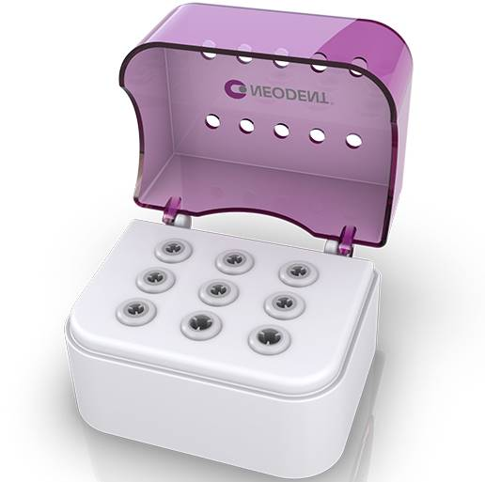 | Длина, мм: 81  Ширина, мм: 59  Высота, мм: 59,84  Масса, г: 54,2
110.287 | Лоток для хирургических инструментов для установки имплантатов GM/WS  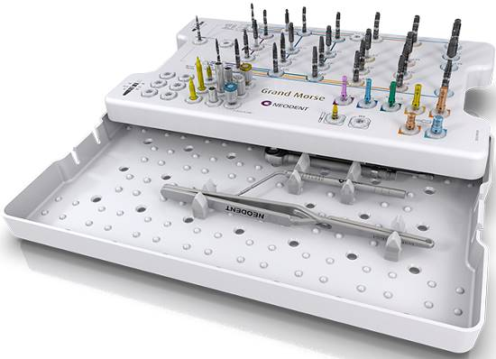 | Длина, мм: 264  Ширина, мм: 163  Высота, мм: 54  Масса, г: 442,4
110.288 | Лоток для хирургических инструментов для установки имплантатов GM  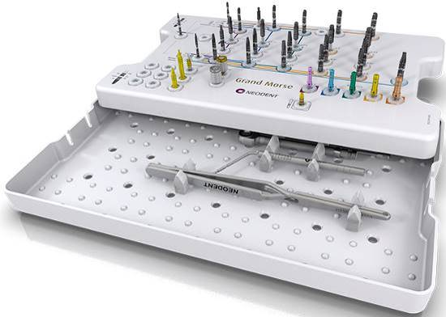 | Длина, мм: 264  Ширина, мм: 163  Высота, мм: 54  Масса, г: 441,4
110.296 | Лоток для хирургических инструментов для установки имплантатов GM для направленной хирургии  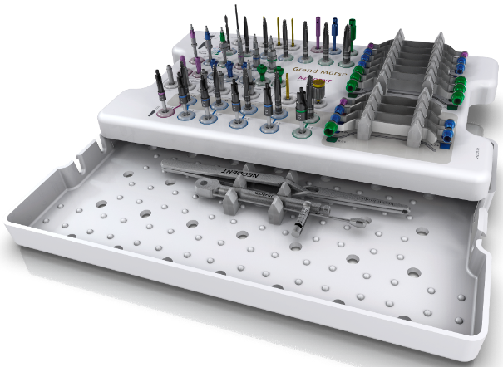 | Длина, мм: 264  Ширина, мм: 163  Высота, мм: 58  Масса, г: 513,9
110.297 | Лоток компактный для хирургических инструментов для установки имплантатов GM Helix  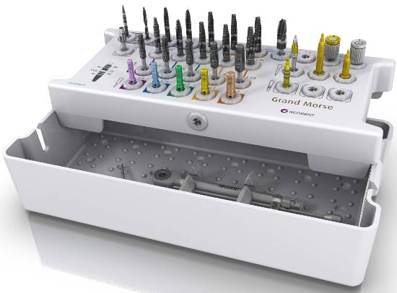 | Длина, мм: 195  Ширина, мм: 90  Высота, мм: 64  Масса, г: 225,7
110.294 | Лоток для вспомогательных инструментов GM  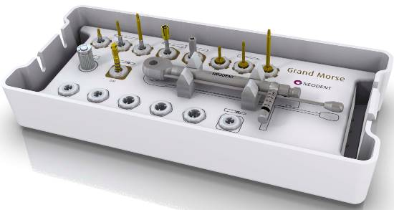 | Длина, мм: 195  Ширина, мм: 90  Высота, мм: 54  Масса, г: 207
110.233 | Лоток для хирургических инструментов СМ вспомогательный | Длина, мм: 81  Длина, мм: 58,99  Высота, мм: 59,84  Масса, г: 55,6
110.265 | Лоток для инструментов для установки имплантатов Facility | Длина, мм: 195,30  Ширина, мм: 90,30  Высота, мм: 55  Масса, г: 217
110.268 | Лоток компактный для инструментов для установки имплантатов | Длина, мм: 189,50  Ширина, мм: 90,30  Высота, мм: 55  Масса, г: 216,2
110.269 | Лоток для хирургических инструментов для установки имплантатов CM, WS, Facility  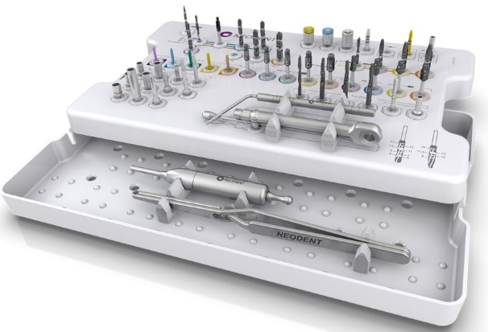 | Длина, мм: 264  Ширина, мм: 163  Высота, мм: 54  Масса, г: 451,1
110.278 | Лоток для инструментов для установки конических имплантатов CM  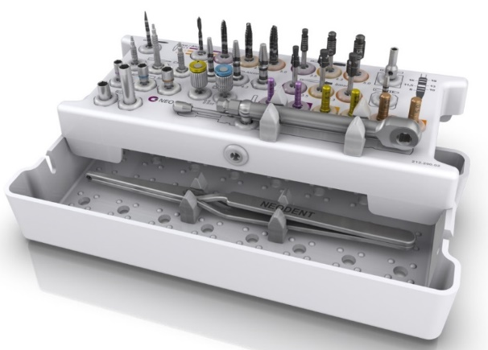 | Длина, мм: 195  Ширина, мм: 90  Высота, мм: 55  Масса, г: 224,5
110.283 | Лоток для хирургических инструментов для направленной хирургии для установки имплантатов Facility  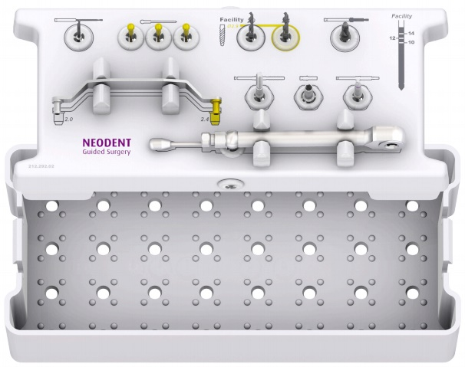 | Длина, мм: 195  Ширина, мм: 90  Высота, мм: 65  Масса, г: 235
110.284 | Лоток стартовый для хирургических инструментов для направленной хирургии  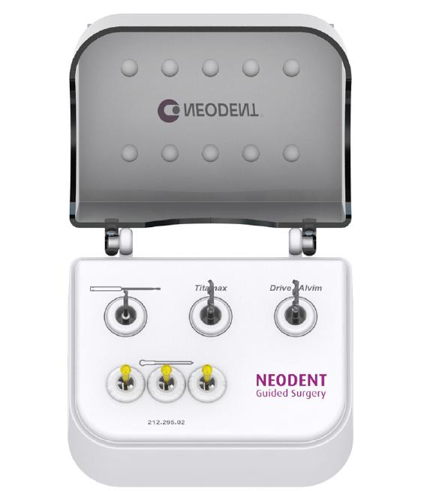 | Длина, мм: 81  Ширина, мм: 67  Высота, мм: 60  Масса, г: 55,6
110.285 | Лоток для хирургических инструментов для направленной хирургии для установки дентальных имплантатов Titamax | Длина, мм: 195  Ширина, мм: 90  Высота, мм: 65  Масса, г: 243,5
110.286 | Лоток хирургических инструментов для направленной хирургии для установки конических имплантатов | Длина, мм: 195  Ширина, мм: 90  Высота, мм: 65  Масса, г: 246
110.267 | Лоток для ортопедических инструментов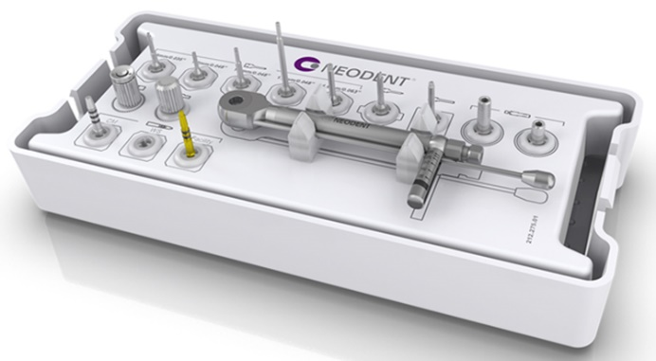 | Длина, мм: 195,30  Ширина, мм: 90,30  Высота, мм: 55  Масса, г: 213,1

Сведения о программном обеспечении
Не применимо

Сведения об ЭМС
Не применимо.

Перечень национальных и международных нормативных документов/стандартов, которым соответствует медицинское изделие
Таблица 3
Стандарт | Описание
EN 62366 | Изделия медицинские. Проектирование медицинских изделий с учетом эксплуатационной пригодности
EN 1041 | Сведения, предоставляемые производителем медицинских изделий
EN ISO 13485 | Изделия медицинские. Системы менеджмента качества. Требования для целей регулирования
EN ISO 10993-1 | Изделия медицинские. Оценка биологического действия медицинских изделий. Часть 1. Оценка и исследования
EN ISO 10993-5 | Изделия медицинские. Оценка биологического действия медицинских изделий. Часть 5. Исследования на цитотоксичность: методы in vitro
EN ISO 10993‐10 | Изделия медицинские. Оценка биологического действия медицинских изделий. Часть 10. Исследования раздражающего и сенсибилизирующего действия
EN ISO 10993‐11 | Изделия медицинские. Оценка биологического действия медицинских изделий. Часть 11. Исследования общетоксического действия
EN ISO 10993‐12 | Изделия медицинские. Оценка биологического действия медицинских изделий. Часть 12. Приготовление проб и контрольные образцы
EN ISO 10993‐18 | Изделия медицинские. Оценка биологического действия медицинских изделий. Часть 18. Исследование химических свойств материалов
EN ISO 15223-1 | Изделия медицинские. Символы, применяемые при маркировании на медицинских изделиях, этикетках и в сопроводительной документации. Часть 1. Основные требования
ISO 15223‐2 | Изделия медицинские. Символы, применяемые при маркировании на медицинских изделиях, этикетках и в сопроводительной документации. Часть 2. Разработка, выбор и валидация символов
EN ISO 17665-1 | Стерилизация медицинской продукции. Влажное тепло. Часть 1. Требования к разработке, валидации и текущему контролю процесса стерилизации медицинских изделий
EN ISO 14971 | Изделия медицинские. Применение менеджмента риска к медицинским изделиям
ISTA 2A | Упакованные изделия весом150 фунтов (68 кг) или меньше
MEDDEV 2.2/3 | Срок годности
ASTM E18 | Стандартные методы испытаний для определения твердости металлических материалов по шкале Роквелла

Требования к монтажу и установке
Не применимо к МИ.

Гарантийные обязательства
Объем гарантии
NEODENT® гарантирует стоматологам, пользователям его изделий, замену хирургических инструментов, имеющими дефекты или неблагоприятные события, в соответствии с периодами гарантии, указанными в, при условии, что они приобрели оригинальные изделия NEODENT® в соответствии с инструкциями по применению, предоставляемыми компанией NEODENT®, и с учетом условий и ограничений гарантий, описанных ниже. Эта гарантия распространяется только на обмен изделий NEODENT®; Другие затраты, связанные с лечением, не покрываются, включая материалы и само лечение.

Настоящая гарантия требует:
a) законное приобретение стоматологом оригинальных изделий NEODENT® без комбинации изделий с другими брендами;
b) Тщательный отбор пациента с клиническими показаниями для протезирования дентальными имплантатами и правильное использование;
c) Информированное согласие пациента с надлежащим руководством и разъяснением стоматолога в отношении вариантов протезирования, рисков и преимуществ;
d) Что у пациента нет противопоказаний, описанных в инструкциях по применению до, во время или после установки имплантата / ортопедического элемента;
e) Использование изделия было выполнено в строгом соответствии с рекомендациями и рекомендациями в инструкции по применению для каждого изделия;
f) Соблюдение осторожности до и после операции, а также правильная и регулярная гигиена полости рта пациента;
g) Документированные последующие посещения;
h) Что ортопедический компонент (протез), установленный на имплантате (или подлежащий замене), позволяет правильную окклюзию между дугами.
i) Форма гарантийного обеспечения полностью заполнена дистрибьюторам NEODENT® в течение 30 дней после возникновения.
Гарантия предоставляется исключительно профессиональному стоматологу хирургу, явно исключая какое-либо право на третьи стороны, пациентов или промежуточных поставщиков.
В случае несоответствия условий, описанных в настоящей Политике гарантий, местному законодательству, положения этого положения будут иметь преимущественную силу.

Гарантийные условия
Для применения описанных здесь условий профессионал должны проявлять максимальную заботу до, во время и после использования изделий, изготовленных NEODENT®.
NEODENT® рекомендует стоматологу соблюдать показания и противопоказания для каждого пациента, следуя рекомендациям, содержащимся в инструкциях по применению.
NEODENT® просит профессионального стоматолога обеспечить надлежащую гигиену полости рта у пациента и регулярное наблюдение и документирование консультаций.
NEODENT® должен только изучить изделие после получения формы гарантии, которую может получить у уполномоченного представителя производителя / регионального представителя, должным образом заполненная, в течение тридцати (30) дней обнаружения дефекта, но не позднее окончания срока хранения инструмента.
Замена продукта происходит только после получения формы и в течение 30 (тридцати) дней, описанных выше.

Исключения из этой гарантии
Настоящая гарантия не распространяется на:
Изделие NEODENT®, которое не использовалось в соответствии с инструкциями производителя по применению;
Изделие NEODENT®, которое получило какое-либо загрязнение, вызванное профессионалом или третьими лицами;
Изделие NEODENT®, которое было модифицировано или комбинировано с продуктами третьих сторон, не произведенными NEODENT®;
Наличие противопоказаний, указанных в инструкциях по применению;
Неправильное обращение с изделием профессиональным стоматологом;
Неисправность или дефект продукта, возникший в результате несчастного случая, травмы или любой причины, связанной с ответственностью пациента, профессиональных или третьих лиц;

Общие ограничения и потеря гарантии
Гарантия, изложенная в настоящем документе, является единственной гарантией, предоставляемой компанией NEODENT®.
NEODENT® не принимает на себя ответственности за профессионального стоматолога за потерю бизнеса, доходов или упущенной выгоды, а также признает, что единственная связь между ними является меркантильной в результате покупки и продажи продукции, произведенной NEODENT®, и указано, что Продукты NEODENT® являются вкладом в занятие стоматолога.
NEODENT® не несет ответственности за выполнение или отсутствие стоматологической практики, признанной в научной литературе, и не несет ответственности за убытки, которые непосредственно связаны с такой практикой
Приобретая имплантаты NEODENT® и участвуя в программе гарантий, профессиональный стоматолог принимает условия и положения, изложенные в настоящем документе.

Как осуществлять обмен Изделий в соответствии с настоящей гарантией
Для запроса технического отчета изделия, приобретенные у уполномоченного представителя производителя или регионального представителя, должны направляться исключительно на обмен изделия, если будет принято квалифицированное решение о дефекте изделия:

Отправка изделий.
Изделие должно быть отправлено должным образом дезинфицированное и стерилизованное в сопровождении следующих документов:
Заявление Стерилизация, сопровождающая форму гарантии, заполненная клиентом, включая необходимую информацию, такую как: номер партии продукта, номер счета-фактуры, номер цикла стерилизации, дата и ответственность за стерилизацию;
Копия счета на покупку изделия;
Полностью заполненная форма с указанием всех необходимых данных;

Примечание. Для стран, в которых законодательство не допускает информацию о пациентах, эти данные не применяются.
Изделия, которые не очищаются и стерилизуются, не будут приняты для замены в соответствии с этой гарантией:
- Не принимаются при получении;
- Стоматолог берет на себя всю ответственность за расходы по возможному найму субподрядчиков для стерилизации продуктов, отправленных без соблюдения вышеуказанных пунктов.
Подготовка технического отчета NEODENT® производится в течение сорока пяти (45) рабочих дней при условии соблюдения всех описанных здесь условий.
NEODENT® обеспечивает конфиденциальность клинической информации пациента.

Изменения и прекращение гарантии
Компания NEODENT® оставляет за собой право изменять гарантийные периоды в любое время, полностью или частично. Модификация этой Гарантийной политики не повлияет на продукты, размещенные до внесения в них изменений.

Резюме по управлению рисками
В ходе оценки рисков группой управления рисками были выделены и будут рассматриваться следующие характеристики:
- Профессиональное применение в клинической среде;
- Одноразовое использование;
- Нестерильное изделие (стерилизация пользователем);
- Биологическая безопасность при использовании во рту;
- Срок годности;
- Поломка требует дополнительной обработки;
- Простота проверки / извлечение нехирургическим путем (за исключением случаев, связанных с опасностью для внутренней части имплантата);
- Отсутствие материалов животного происхождения;
- Использование с другими определенными смежными устройствами;
- Электронная инструкция по эксплуатации + маркировка;
- Отсутствие особого метода утилизации, использованные изделия относятся к медицинским отходам.

Таблица 4
Степень тяжести
Степень | Определение | Описание
1 | Незначительная | Отсутствие отрицательных последствий для здоровья; может приводить к раздражению или незначительному дискомфорту пользователя или пациента. Может включать эстетические дефекты и/или необходимость замены некачественного продукта до начала использования. Дефект обнаружен перед началом процедуры.  Примеры включают (но не ограничиваются): Различия в визуальной картине, которые не влияют на удобство использования; повреждение упаковки, которое не влияет на продукт или важные данные маркировки.
2 | Низкая | Травма с проходящими симптомами, легко переносимая, без получения степени инвалидности. Болезнь или травма не требуют медицинского вмешательства или требуют ограниченного по объему стоматологического вмешательства (т.е. незначительный риск). Неисправность приводит к потере функциональности и/или небольшому воздействию на оборудование пользователя.  Примеры включают (но не ограничиваются): Различия в визуальной картине, которые влияют на удобство использования; неисправность продукта, требующая дополнительных процедур для устранения проблемы; продолжительное лечение без вреда для здоровья пациента; поломка или дефект абатмента, устранение которых не требует хирургического вмешательства.
3 | Умеренная | Травма, которая может вызывать значительный дискомфорт, небольшая проходящая травма и/или временная потеря трудоспособности. Симптомы являются временными и/или обратимыми. Лечение таких травм, как правило, требует хирургического вмешательства. Данная категория включает (но не ограничивается) ситуации, требующие выполнения или повторения операций низкого уровня сложности ввиду неисправности продукта.  Неисправность приводит к потере функциональности и/или умеренному/сильному воздействию на оборудование пользователя (без рисков для здоровья пациента).  Примеры включают (но не ограничиваются): Неисправность имплантата, вызывающая необходимость хирургического удаления, поломка абатментов и имплантоводов, требующая хирургического удаления.
7 | Критическая | Травма, вызывающая сильно выраженные симптомы, тяжелая травма или возможный длительный риск для здоровья в результате непосредственно неисправности продукта. Травма/симптомы могут быть необратимыми, несмотря на медицинское вмешательство, возможна угроза жизни. Данная категория включает (но не ограничивается) ситуации, требующие выполнения или повторения операции высокого уровня сложности ввиду неисправности продукта, или требующие незапланированного вмешательства или лечения, воздействие высокого уровня накопленного риска на пациента ввиду многочисленных медицинских вмешательств или травмы, требующие госпитализации пациента или увеличивающие продолжительность госпитализации для лечения пациента.  Неисправность приводит к потере функциональности и/или критическому воздействию на оборудование пользователя (вызывая риск для здоровья пациента).  Примеры включают (но не ограничиваются): повреждение кости/нерва, не соответствующий спецификации размер сверла, несоответствующая маркировка продукта, которая приводит к неправильному толкованию в виде повторного использования продуктов, предназначенных для одноразового использования; срок хранения превышает срок годности; указание на стерильность для нестерильных продуктов.
9 | Катастрофическая | Случаи, требующие неотложного медицинского вмешательства, с риском угрозы смерти.  Примеры включают (но не ограничиваются): Аспирация фрагмента, отсутствие определения стерилизации или неправильный метод стерилизации, отсутствие биосовместимости, анафилактическая реакция, септический шок.

Таблица 5
Степень вероятности
Степень | Определение | Описание
1 | Маловероятная | Малая вероятность в течение срока годности продукта.
2 | Средняя | Редко наблюдается в течение срока годности продукта.
3 | Периодическая | Периодически наблюдается в течение срока годности продукта.
8 | Вероятная | Высокая вероятность в течение срока годности продукта.
10 | Частая | Часто наблюдается в течение срока годности продукта.

На основе вышеуказанных таблиц выполнена классификация рисков до устранения. Результаты представлены в следующей классификации:

Таблица 6
Степень вероятности | 10 – Частая | Условно приемлемый – Риск со средним приоритетом | Условно приемлемый – Риск со средним приоритетом | Неприемлемый – Риск с высоким приоритетом | Неприемлемый – Риск с высоким приоритетом | Неприемлемый – Риск с высоким приоритетом
 | 8 – Вероятная | Условно приемлемый – Риск со средним приоритетом | Условно приемлемый – Риск со средним приоритетом | Условно приемлемый – Риск со средним приоритетом | Неприемлемый – Риск с высоким приоритетом | Неприемлемый – Риск с высоким приоритетом
 | 3 - Периодическая | Условно приемлемый – Риск с низким приоритетом | Условно приемлемый – Риск с низким приоритетом | Условно приемлемый – Риск со средним приоритетом | Условно приемлемый – Риск со средним приоритетом | Неприемлемый – Риск с высоким приоритетом
 | 2 – Средняя | Условно приемлемый – Риск с низким приоритетом | Условно приемлемый – Риск с низким приоритетом | Условно приемлемый – Риск с низким приоритетом | Условно приемлемый – Риск со средним приоритетом | Условно приемлемый – Риск со средним приоритетом
 | 1 – Маловероятная | Условно приемлемый – Риск с низким приоритетом | Условно приемлемый – Риск с низким приоритетом | Условно приемлемый – Риск с низким приоритетом | Условно приемлемый – Риск со средним приоритетом | Условно приемлемый – Риск со средним приоритетом
 |  | 1 – Незначительная | 2 – Низкая | 3 – Умеренная | 7 – Критическая | 9 – Катастрофическая
 |  | Степень тяжести

Следующая таблица представляет рекомендации по управлению рисками.

Таблица 7
КЛАССИФИКАЦИЯ РИСКОВ | ОПИСАНИЕ | УСЛОВИЯ ПРИНЯТИЯ КОНЕЧНОГО ОСТАТОЧНОГО РИСКА В ДАННОМ ДИАПАЗОНЕ
НЕПРИЕМЛЕМЫЙ – РИСК С ВЫСОКИМ ПРИОРИТЕТОМ | Устранение рисков, насколько возможно, до приемлемого уровня с учетом современных технологий и текущей практики применения в указанном ниже порядке приоритета:  * Меры безопасности при проектировании;  * Меры защиты. | Продажа продукта допускается только после анализа риска-выгоды для всех опасных ситуаций и с письменного согласия на выпуск на рынок за подписью генерального директора.
УСЛОВНО ПРИЕМЛЕМЫЙ – РИСК СО СРЕДНИМ ПРИОРИТЕТОМ | Устранение рисков, насколько возможно, до приемлемого уровня с учетом современных технологий и текущей практики применения в указанном ниже порядке приоритета:  * Меры безопасности при проектировании;  * Меры защиты;  * Информация о безопасности. | Продажа продукта допускается только после анализа риска-выгоды для всех опасных ситуаций.
УСЛОВНО ПРИЕМЛЕМЫЙ – РИСК С НИЗКИМ ПРИОРИТЕТОМ
После принятия мер по управлению рисками необходимо выполнить анализ для проверки появления нового риска. Новый риск подлежит анализу и оценке в соответствии с аналогичным процессом, как описано выше.

Анализ рисков был произведен путем перечисления возможных проблем и оценки уровня их риска с помощью контрольного листа соответствия основным требованиям Директивы о медицинских изделиях. Результаты оценки указывают, что ни одна из возможных проблем не представляет недопустимого риска.

